Передать свои знания и опыт молодежи
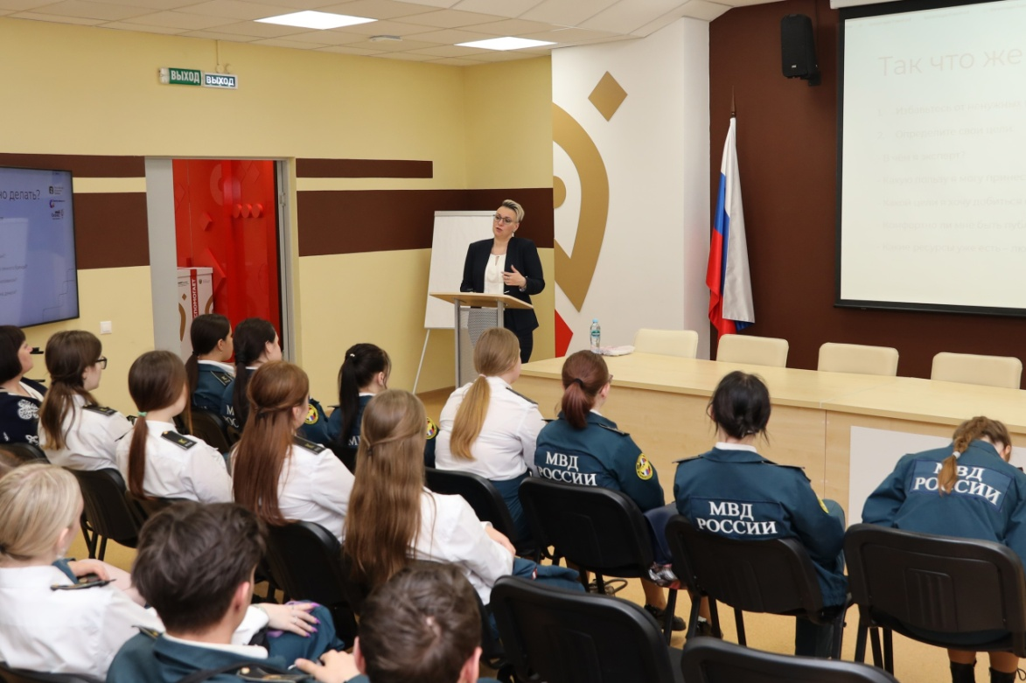
В Центре «Мой бизнес» состоялась встреча студентов Курского автотехнического колледжа с председателем АНО «Спектр личности» Анной Васильевой.
Бизнес-наставник поделилась с ребятами алгоритмами успешной карьеры, своим опытом развития личного бренда, рассказала о том, как избежать ошибок на начальном этапе, и о том, на что всегда стоит обращать внимание в бизнесе.
Встреча оказалась интересной и полезной.
«Когда вы молоды, перед вами открыты невероятные горизонты, вы обладаете сумасшедшей энергетикой и получаете грандиозную поддержку извне. Любые, даже самые непокоримые вершины станут вашими», – наставляла молодежь Анна Васильева.
Мероприятия реализуются по нацпроекту «Малое и среднее предпринимательство».

